Безопасный REST API в Laravel с помощью Sanctum Auth
Laravel Sanctum предлагает безукоризненную, безопасную, молниеносную и легкую систему аутентификации для одностраничных приложений (SPA), мобильных приложений и простых API на основе токенов.
Sanctum — это глубокий пакет, который позволяет каждому пользователю самостоятельно генерировать несколько токенов API для своей учетной записи. Эти маркеры предоставляют различные роли и области, которые определяют, какие действия маркеры имеют право выполнять.

1. Установите Laravel Sanctum Pacakage
Введите команду composer на консоли терминала и выполните ее, чтобы начать установку пакета sanctum в приложение laravel.
composer require laravel/sanctum
2. Создание Sanctum
Библиотека Sanctum была добавлена в laravel, и теперь вам нужно добавить провайдера sanctum. Следовательно, опубликуйте конфигурацию sanctum с помощью vendor publish.
php artisan vendor:publish --provider="Laravel\Sanctum\SanctumServiceProvider"
3. После этого зарегистрируйте промежуточное ПО sanctum в массиве api внутри файла app/Http/Kernel.php
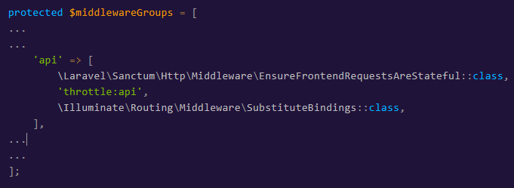
Выполните следующую команду, чтобы запустить миграцию; Точно так же позже в базе данных мы сгенерируем таблицу Sanctum для обработки информации об аутентификации.
php artisan migrate
Впоследствии мы должны подготовить конфигурацию для проекта аутентификации laravel. Следовательно, добавьте класс sanctum HasApiTokens в файл app/Models/User.php.

4. Обновление модели и запуск миграции
Используйте команду php artisan для создания новой таблицы миграции блога, введите команду в терминале и выполните ее, чтобы создать новый файл миграции.
php artisan make:migration create_blogs_table
В файл миграции необходимо добавить несколько свойств, поэтому откройте и добавьте код в файл database/migrations/create_blogs_table.php
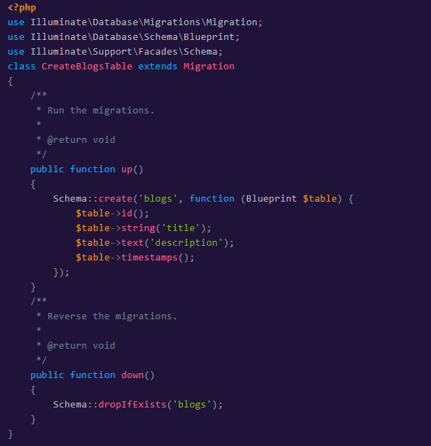

Затем создайте файл app/Models/Blog.php и зарегистрируйте свойства переноса продукта внутри массива $fillable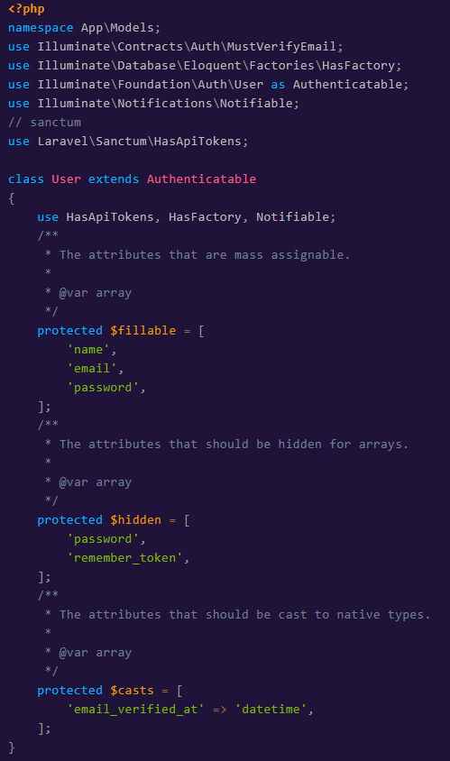
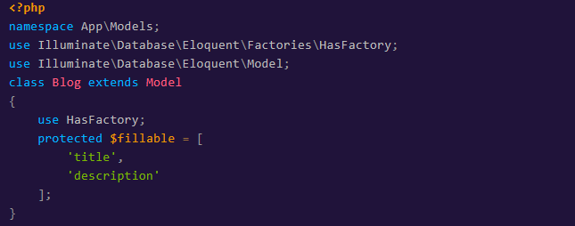

Выполните рекомендуемую команду для запуска миграции базы данных:
php artisan migrate
5. Ресурсы API для сборки
Мы пользуемся помощью api-ресурсов laravel. Это позволяет вам управлять ответом, аналогичным вашей модели; Например, мы будем использовать BlogController, который будет соответствовать свойствам модели Blog.
Выполните команду, чтобы создать ресурсы Blog eloquent api.
php artisan make:resource Blog
Поместите предложенный код в
файл app/Http/Resources/Blog.php:
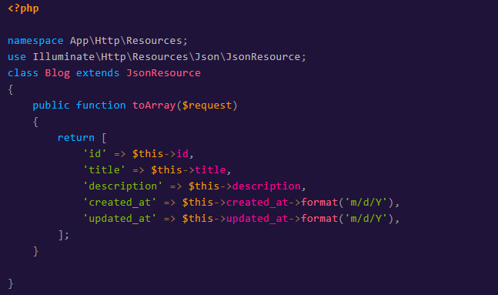

6. Настройка контроллеров
Далее нам нужно создать три контроллера для обработки процесса аутентификации; во-первых, создайте каталог API в папке Controllers; после этого создайте три файла одновременно в папке, назвав их AuthController, BaseController и BlogController.
Эти файлы будут индивидуально обрабатывать операции входа в систему, регистрации и блогов.
Затем добавьте код в файл app/Http/Controllers/API/BaseController.php:
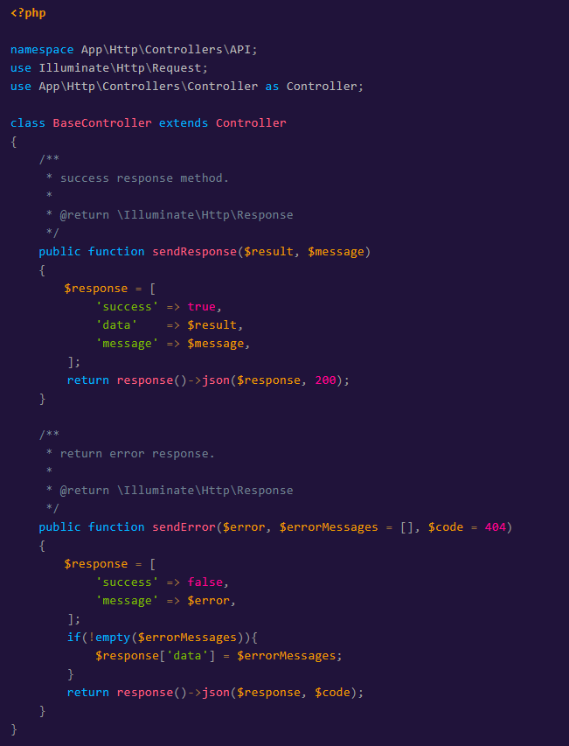

7. Откройте и перепешите весь предложенный код в файл app/Http/Controllers/API/AuthController.php, это усилит процесс регистрации и входа пользователя:
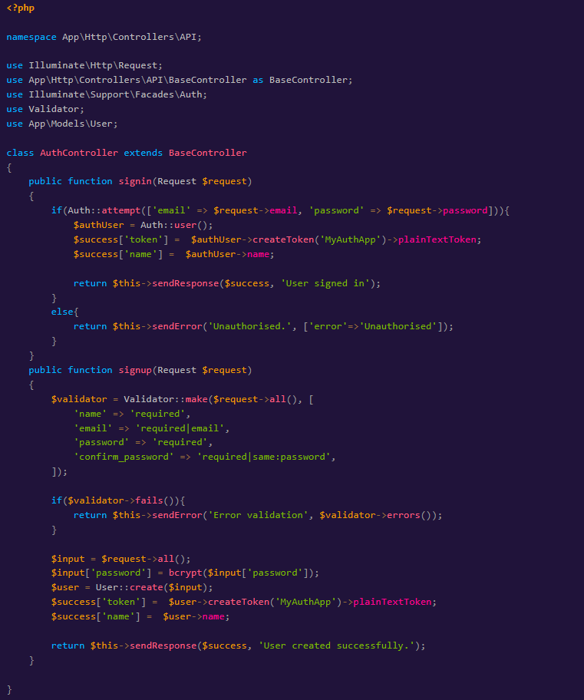

8. Перейдите в файл app/Http/Controllers/API/BlogController.php и вставьте в него код операций CRUD:
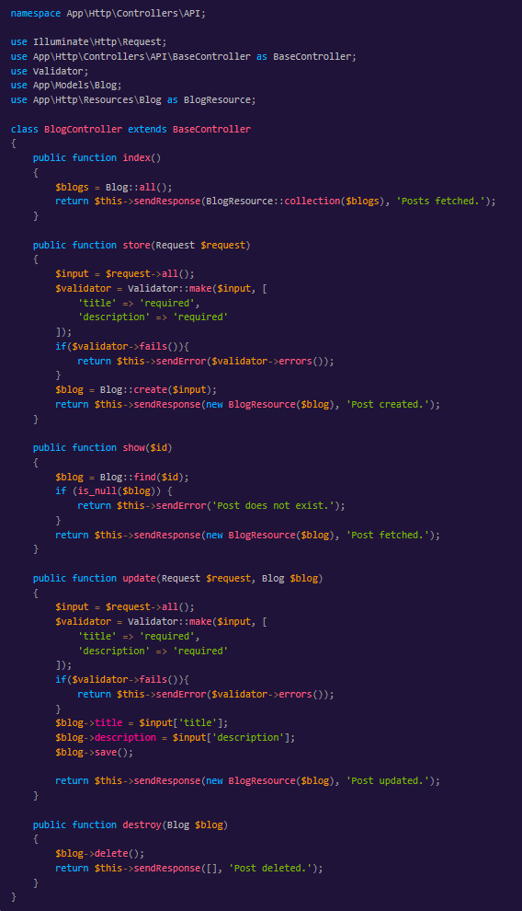
9. Создание маршрутов REST API
Вам нужно использовать контроллеры для построения маршрутов api аутентификации sanctum; Мы определили методы входа в систему, регистрацию POST и ресурсы для коллективного создания Auth API.
Откройте и вставьте код в файл routes/api.php:
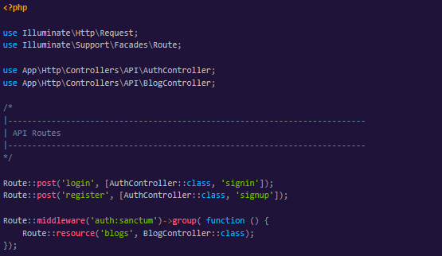

10. Тестирование Sanctum REST API в Postman
Откройте приложение Postman, выберите метод Post из выпадающего списка. Введите маршрут или URL-адрес в адресную строку, выберите раздел «Body», введите имя, адрес электронной почты, пароль и подтвердите пароль, а затем нажмите «Отправить», чтобы создать пользователя с помощью API аутентификации Laravel Sanctum.
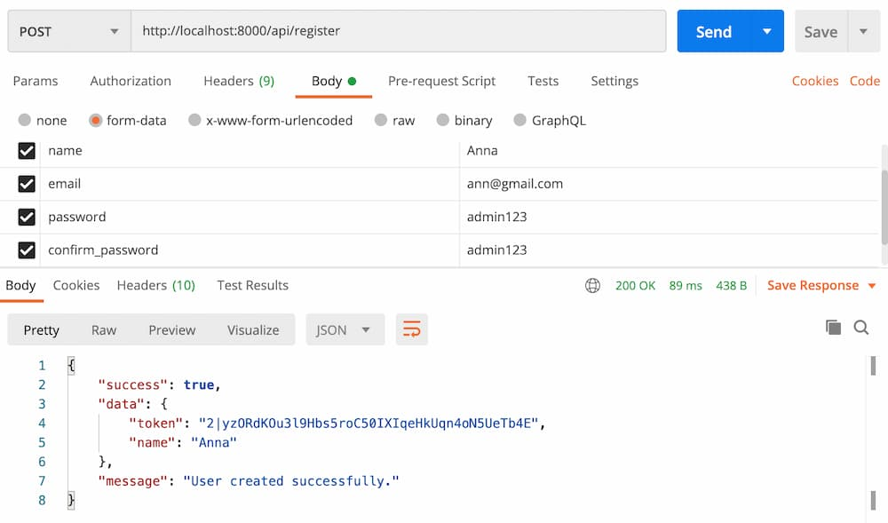
11. Тестовый API входа в систему
Добавьте следующий URL-адрес в адресную строку postman, переключите метод на GET, введите адрес электронной почты и пароль и нажмите «Отправить», чтобы войти в систему пользователя.
http://localhost:8000/api/login
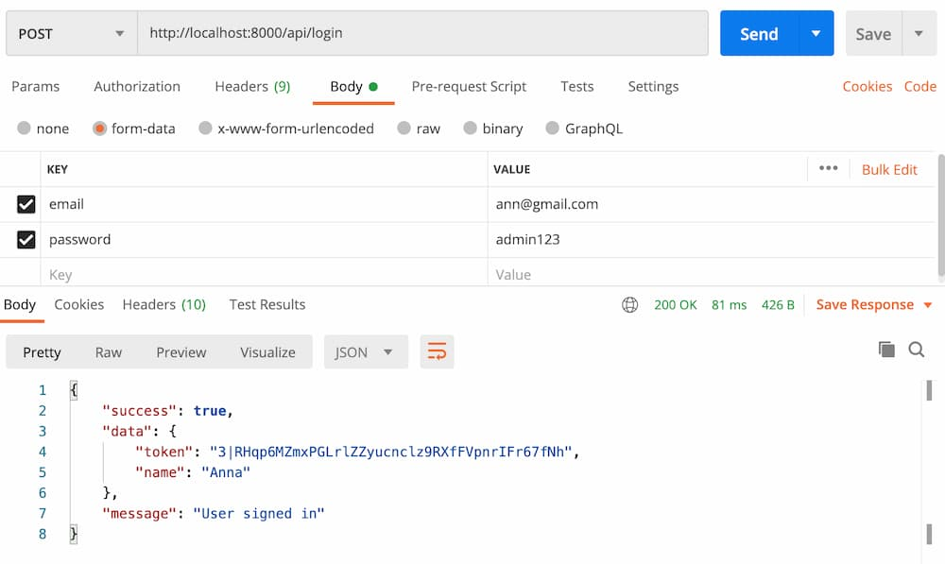

12. Установить маркер авторизации
Перейдите на вкладку «Авторизация» приложения Postman, выберите «Bearer Token» в раскрывающемся списке «TYPE», затем добавьте токен аутентификации, который вы получили при входе в приложение.
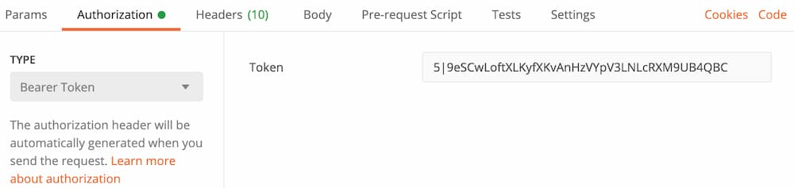
13. Создать пост с помощью Sanctum API
Добавьте следующий URL-адрес в адресную строку postman, переключите метод на POST, введите заголовок и описание, затем нажмите, чтобы создать сообщение и сохранить его в базе данных.
http://localhost:8000/api/blogs
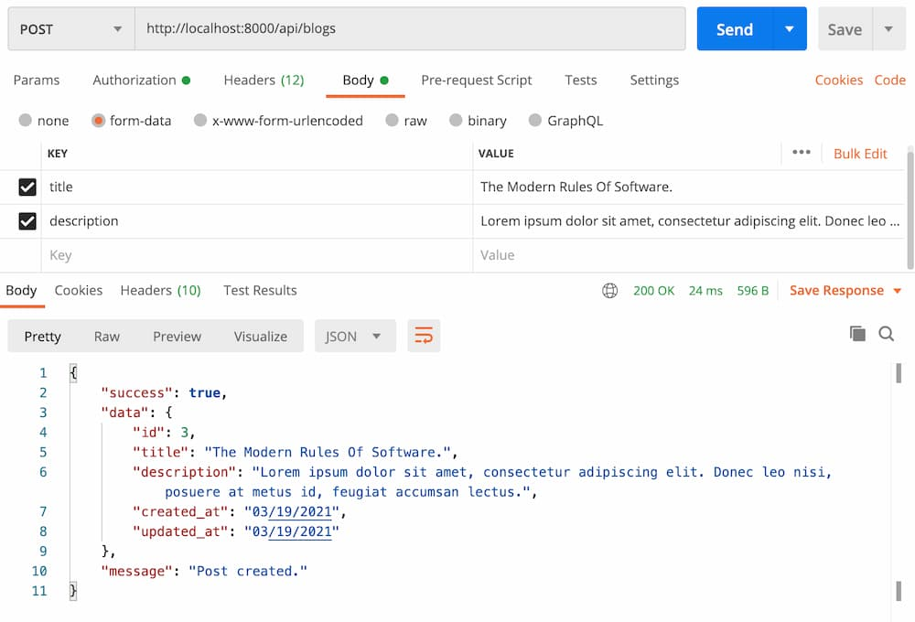
14. Получить один пост
Теперь вы можете увидеть, как получить одно сообщение, используя идентификатор сообщения и rest api, используйте приведенный ниже URL-адрес:
http://localhost:8000/api/blogs/{id}
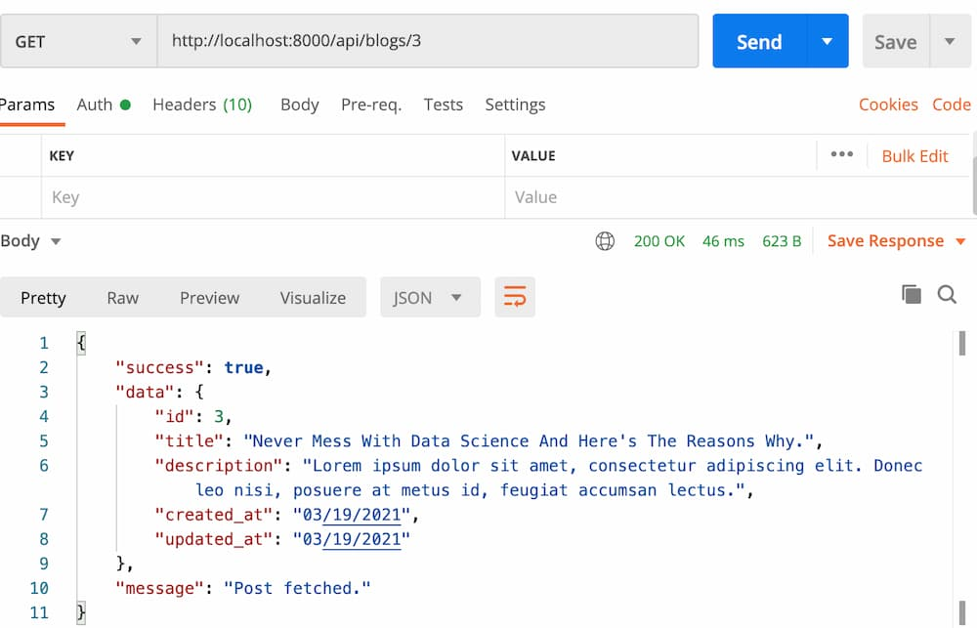
15. Получить все сообщения
Вы можете получить все сообщения сразу, поэтому используйте следующий REST API с методом GET, чтобы получить все записи.
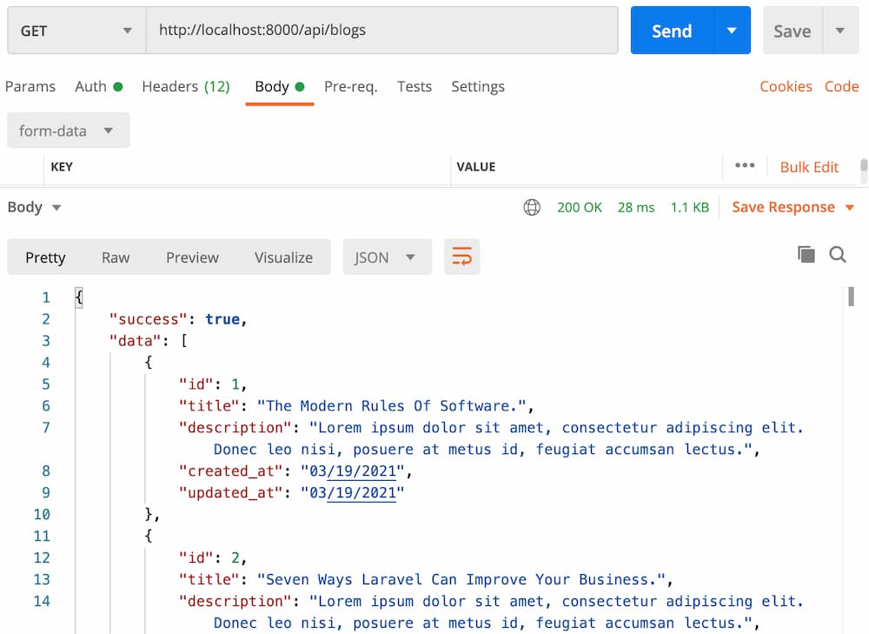

16. Обновление сообщения
Обновите запись с помощью sanctum auth restful api, добавьте следующий маршрут с помощью метода Put, чтобы обновить одну запись в базе данных.
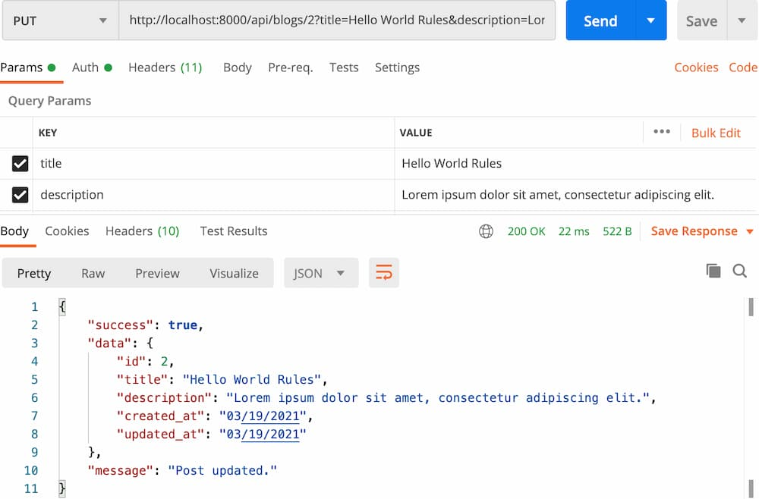
17. Удалить запись
Чтобы удалить запись, задайте метод удаления и используйте следующий URL-адрес:
http://localhost:8000/api/blogs/{id}
